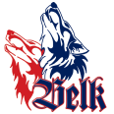

ISCRIZIONE SUMMER CAMP MORGEX

COGNOME

NOME

COD. FISCALE

INDIRIZZO

CITTA’

NATO IL A

CITTADINANZA

RECAPITO TELEFONICO

E- MAIL

La quota di partecipazione al Summer Camp Morgex è di 600,00 euro

